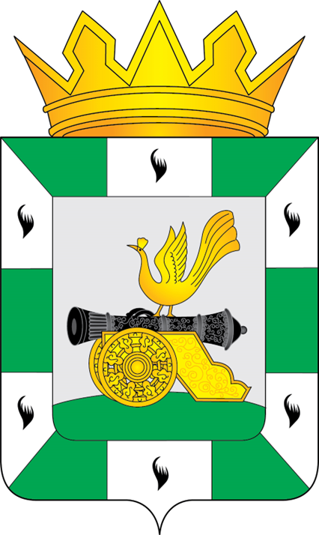

АДМИНИСТРАЦИЯ МУНИЦИПАЛЬНОГО ОБРАЗОВАНИЯ
«СМОЛЕНСКИЙ МУНИЦИПАЛЬНЫЙ ОКРУГ» СМОЛЕНСКОЙ ОБЛАСТИ

Р А С П О Р Я Ж Е Н И Е

от 23.12.2025 № 356-р

О временном запрете на использование (применение) населением пиротехнических изделий II и III класса опасности на территории муниципального образования «Смоленский муниципальный округ» Смоленской области

В соответствии с Федеральным законом от 06.10.2003 № 131-ФЗ «Об общих принципах организации местного самоуправления в Российской Федерации», Федеральным законом от 21.12.1994 № 69-ФЗ «О пожарной безопасности», постановлением Правительства Российской Федерации от 16.09.2020 № 1479 «Об утверждении правил противопожарного режима в Российской Федерации», протоколом заседания комиссии по предупреждению и ликвидации чрезвычайных ситуаций и обеспечению пожарной безопасности муниципального образования «Смоленский муниципальный округ» Смоленской области от 22.12.2025 №7, в целях реализации дополнительных мер обеспечения пожарной безопасности, причинения вреда здоровью и имуществу граждан при приобретении и использованию пиротехнических изделий II и III класса опасности, руководствуясь Уставом муниципального образования «Смоленский муниципальный округ» Смоленской области:

1. Ввести запрет на территории муниципального образования «Смоленский муниципальный округ» Смоленской области на использование (применение) гражданами и организациями пиротехнических изделий II и III класса опасности (фейерверки, петарды, мини-ракеты и салютные батареи) с 23.12.2025 по 31.01.2026.
2. Председателям территориальных комитетов управления по развитию территорий Администрации муниципального образования «Смоленский муниципальный округ» Смоленской области обеспечить выполнение требований данного распоряжения в населенных пунктах.
3. Отделу по культуре спорту и туризму Администрации муниципального образования «Смоленский муниципальный округ» Смоленской области (А.В. Морозова) обеспечить выполнение требований безопасности при проведении культурно-массовых и спортивных мероприятий в соответствии с требованиями данного распоряжения.
4. Комитету по образованию Администрации муниципального образования «Смоленский муниципальный округ» Смоленской области (О.М. Иванова) организовать проведение разъяснительной работы с учащимися образовательных организаций о запрете использования пиротехнических изделий II и III класса опасности и недопустимости их использования несовершеннолетними.
5. Председателям территориальных комитетов управления по развитию территорий Администрации муниципального образования «Смоленский муниципальный округ» Смоленской области обеспечить информирование населения о запрете на использование пиротехнических изделий II и III класса опасности и правилах безопасности в период новогодних праздников.
6. Рекомендовать:
6.1. Отделу надзорной деятельности и профилактической работы Смоленского и Краснинского муниципальных округов Главного управления МЧС России по Смоленской области (А.А. Андреева), отделу Министерства внутренних дел России «Смоленский» (Д.С. Фадеев) обеспечить выполнение требований данного распоряжения.
6.2. Организаторам праздничных мероприятий, руководителям организаций, физическим лицам обеспечить выполнение требований данного распоряжения.
6.3. Руководителям организаций, учреждений и иным юридическим лицам независимо от организационно – правовых форм и форм собственности, расположенных и осуществляющих производственную и иную деятельность на территории муниципального образования «Смоленский муниципальный округ» Смоленской области, председателям садоводческих некоммерческих товариществ, гаражно-строительных кооперативов и иных общественных объединений граждан, индивидуальным предпринимателям и физическим лицам обеспечить выполнение требований данного распоряжения.
7. Управлению по организационной работе и информационно-аналитическому обеспечению Администрации муниципального образования «Смоленский муниципальный округ» Смоленской области (Д.В. Лыгина) разместить настоящее распоряжение на официальном сайте Администрации муниципального образования «Смоленский муниципальный округ» Смоленской области в сети Интернет.
8. Контроль за исполнением настоящего распоряжения возложить на первого заместителя Главы муниципального образования (В.Ю. Окунев).

Глава муниципального образования
«Смоленский муниципальный округ»
Смоленской области О.Н. Павлюченкова

